1. Sınıf Kendimi Değerlendiriyorum- 8 Türkçe

……………………
Hiç durmadan çalışır, Güçlüklerle uğraşır.
Evine erzak taşır, Çalışkandır karınca.
Evi yerin altında, Ambarı alt katında, Her iş onun sırtında, Ne aslandır karınca.
Hasan Ali YÜCEL
- Hangi kelimenin hece sayısı diğerlerinden daha fazladır?
domates salatalık meyveler
A)
B)
C)

- “Erken” kelimesinin zıt an- lamlısı, aşağıdaki cümlelerin hangisinde kullanılmıştır?

1 ve 2. soruyu yukarıdaki şiire göre cevaplayalım.
A) | Erken yatmazsan elbet erken  kalkamazsın.
B) | Her sabah Güneş doğma- dan kalkarım.
C) | Maalesef okula yine geç  kaldım.

- Şiirin başlığı nedir?
- Aslan
- Karınca
- Tilki

- Karıncanın evi neredeymiş?

A) | Taşların altında
B) | Ağacın içinde
C) | Yerin altında

- “Tahtadaki ..……………,. kim yazdı?” Yukarıdaki cümleyi en doğru şekilde hangisiyle tamamlayabiliriz?
A) yazıyı B) kalemi
C) kitabı

- Sınıf Kendimi Değerlendiriyorum- 8 Türkçe
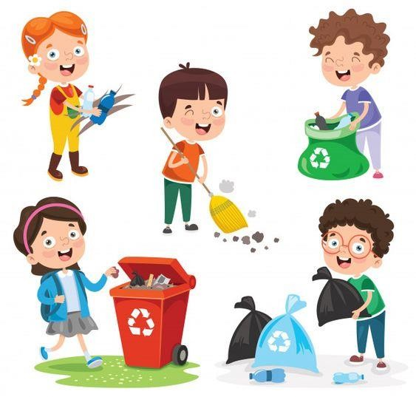
  - Aşağıdaki cümlelerin hangi- sinde özel isim sayısı daha fazladır?
A) | Beril yaz tatilinde Ankara’ya  gidecekmiş.
B) | Esra ve Burak İzmir’e gitti.
C) | Hafta sonu Nil ve Yağmur ile kitap okuduk.

6)
Yukarıdaki görselin konusu ne
olabilir?
- Çevre Temizliği
- Sağlıklı Beslenmek
- Sınıf Kuralları

  - Aşağıdaki özel isimlerden hangisi kesme işareti ile yanlış ayrılmıştır?

7)Aşağıdaki cümlelerden hangi- sinin sonuna farklı bir noktalama işareti gelmelidir?
A) B)
C)
Esray’a
Burcu’ya
A) | Yaşasın, ablam gelmiş ( )
B) | Ne zaman geldiniz ( )
C) | Kaç ekmek aldın ( )

11)
1. çalışıyor
2. Eylül
3. ders
4.odasında
Gökhan’ın

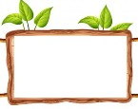8)
çek
lek
çi
bi
Yukarıdaki hecelerle hangi
kelimeyi yazamayız?
- bilek B) çiçek
C) leylek
Yukarıdaki kelimelerle anlamlı ve kurallı bir cümle oluşturduğumuzda sıralama nasıl olur?
A) 2-4-1-3 B) 2-4-3-1
C) 4-2-3-1

  - Sınıf Kendimi Değerlendiriyorum- 8 Hayat Bilgisi
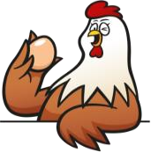
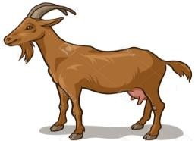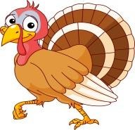4)Hangisi geri dönüşüm sembolüdür?

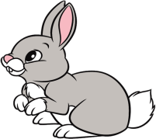
1) Yukarıdaki hayvanlardan kaç tanesi kümeste barınır?
A) 3 B) 2 C) 1

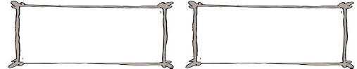2)
kelebek
çekirge

uğur böceği
karınca
Yukarıda hangi hayvan türüne örnekler verilmiştir?
A) sürüngenler B) böcekler
C) kuşlar

3) Bitkilerle ilgili aşağıdaki bilgilerden hangisi yanlıştır?
A) B)
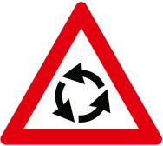
C)

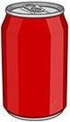
5) 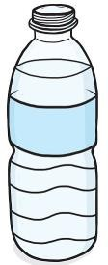
Yukarıdaki atıklardan kaç ta- nesinin geri dönüşümü yapılabilir?
A) 2 B) 3 C) 4

- Gerçekliği düşünüldüğünde hangi gök cismi diğerlerinden daha büyüktür?
A) | Bitkilerde doğanın bir par-  çasıdır.
B) | Canlılar için besin kaynağıdır.
C) | Çevreyi kirletirler.

A) 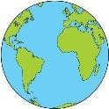 B)

C)
3

- Sınıf
Kendimi Değerlendiriyorum- 8 Hayat Bilgisi
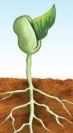
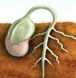
10) Aşağıdaki hayvanların ne ile beslendiği verilmiştir. Hangisi yanlıştır?

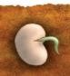
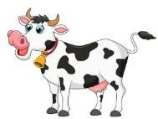
1 2 3 4 A)

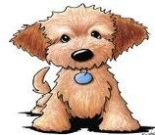
- Verilen bitkinin tohumdan filize
inek - ot

kadar büyüme sırası hangisidir?
A) 2-4-3-1
B) 1-4-3-2
C) 1-3-4-2
B)
köpek - ot
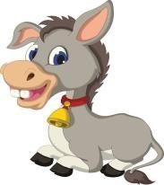
C)
eşek - ot

- Geceleri
gökyüzünün
bulut-

suz olduğu bir zamanda gökyüzünde hangisini göremeyiz?
Güneş, Ay’dan büyüktür.
Dünya, Güneş’ten küçüktür.
Ay, Dünya’dan büyüktür.

  - Güneş B) Yıldızlar
C) Ay

11) Yukarıdaki çocuklardan hangisi yanlış bilgi vermektedir?

9) Aşağıdaki verilenlerden gisi yanlıştır?
han-

- Hayvanların barınaklarına
zarar vermeliyiz.

- Yerlere
A)
B)
C)

çöp atmamalıyız.

- Bitkileri koparıp ezmemeliyiz.

4

  - Sınıf Kendimi Değerlendiriyorum- 8 Matematik

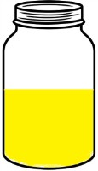
Yandaki kavanoza hangi-
1) sini eklersek kavanozun tamamı dolar?
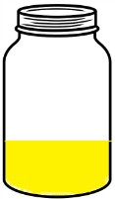
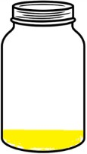
4)
Yandaki tencereyi
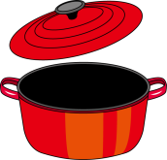
hangisini kullanarak daha çabuk doldu- ruruz.

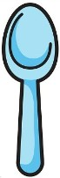
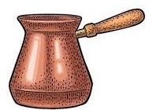
- B) C)
  - B) C)

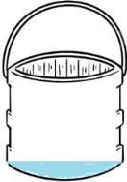
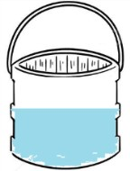
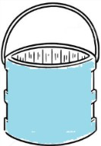
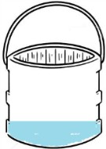
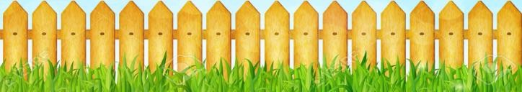
2)
1 2 3 4 5)

Kovaları sıvı miktarına göre çoktan aza doğru sıralarsak sıralama nasıl olur?

A) | 1-4-2-3
B) | 3-2-4-1
C) | 3-2-1-4

3) + + = ?
Yukarıdaki geometrik cisimlerin toplam köşe sayısı kaçtır?
A) 0 B) 1 C) 2
Bahçe çitimizin uzunluğunu
aşağıdakiklerden hangisiyle ölçmemiz daha doğru olur?
A) kulaç B) karış C) parmak

- 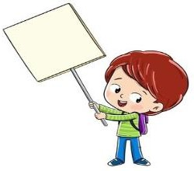Bir pazarcı tezgahındaki 18 kavunun 7 tanesini sabah , 6 tanesini de öğlen sattı. Pazarcının kaç kavunu kaldı?
11
5

A) B)

C)
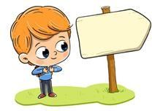5
6

- Sınıf Kendimi Değerlendiriyorum- 8 Matematik

9)

2
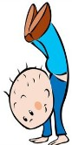Yukarıdaki örüntünün kuralı nedir?

1
A) | 1 top, 2 köpek, 1 çiçek
B) | 2 top, 1 köpek, 2 çiçek
C) | 1 top, 1 köpek, 1 çiçek

3
4

- Yukarıdaki çocukların boyları kısadan uzuna doğru sıralandığında sıralama nasıl olur?
A) 2-4-3-1 B) 1-4-3-2
C) 1-3-4-2

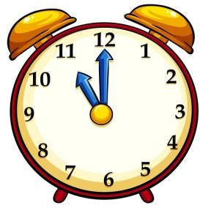
10)

Yandaki saatten üç saat önce saat kaçı gösterir?

  - saat dokuzu B) saat sekizi
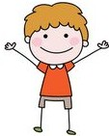
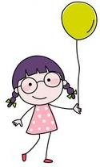
C) saat yediyi

Selin | Göktürk | Elif
- Çocukların boy uzunluğuyla ilgili hangisi yanlıştır?

A) | Göktürk, Selin’den uzundur.
B) | Elif, Göktürk’ten kısadır.
C) | Selin ve Elif aynı boydadır.
Tablo: Kitap sayıları

Kitaplar | Sayıları
Zeynep | 6
Gökhan | 7
Ercan | 4
  - Tabloya göre toplam kaç kitap vardır?
A) 18 B) 17 C) 16
Cevaplarınızı kontrol ediniz...

CEVAPLAR

TÜRKÇE | HAYAT BİL. | MATEMATİK
1.B | 1.A | 1.C
2.C | 2.B | 2.B
3.B | 3.C | 3.A
4.C | 4.A | 4.C
5.A | 5.C | 5.A
6.A | 6.C | 6.B
7.A | 7.B | 7.C
8.C | 8.A | 8.C
9.B | 9.A | 9.A
10.A | 10.B | 10.B
11.B | 11.C | 11.B
www.eegitimim.com

